МБОУ «Московская средняя общеобразовательная школа» Усть-Абаканского района
Номинация: «Мероприятие по сохранению и укреплению здоровья детей»
Коррекционно-развивающее занятие для детей младшего школьного возраста с синдромом дефицита внимания и гиперактивностью
«В гостях у трех Поросят»

Шрамова Юлия Александровна, педагог-психолог высшей квалификационной категории
Цель занятия: улучшение двигательной координации, снижение гиперактивности, импульсивности, повышение концентрации внимания.
Задачи:
- сформировать у ребенка умение контролировать свою деятельность;
- развить основные свойства внимания: объем, распределение, концентрацию, устойчивость, переключение и избирательность.
Здравствуйте ребята!
Упражнение "Давайте поздороваемся". Дети по сигналу хаотично двигаются по комнате и здороваются со всеми, кто встречается на их пути. Здороваться надо определенным образом: один хлопок - здороваемся за руку, два хлопка - здороваемся плечиками, три хлопка - здороваемся спинками.
Сегодня мы с вами отправимся в гости к героям известной всем сказки. А кто же эти герои, и в какую сказку мы пойдем, узнаем, выполнив задание.
Корректурная проба. Приложение 1.
Предлагаются бланки с изображением поросят. Задание: подчеркни (сосчитай) веселых поросят.
Как вы уже, наверное, догадались герои этой сказки – веселые поросята из сказки «Три поросенка».
Приложение 2. Каждому ребенку дается раскраска с изображением трех поросят и дается задание: В перерывах между упражнениями слушать сказку и закрашивать раскраску. Делать это нужно аккуратно, не спеша. В конце занятия устраивается выставка.
Итак, жили-были на свете три поросенка. Три брата.
Глазодвигательные упражнения.
1) Написать глазами цифру 3 (три поросенка, три брата);
Все одинакового роста, кругленькие, розовые, с одинаковыми веселыми хвостиками. 2) Нарисовать глазами пружинки, как хвостики у поросят;
Даже имена у них были похожи. Одного из поросят звали Ниф-Ниф.
Тренировка способности к внутреннему плану действий. А чтобы узнать, как звали его братьев нужно поменять в слове "Ниф" букву "И" на букву "А", поменять в слове "Наф" букву "А" на букву "У".
Да, молодцы! Звали поросят: Ниф-Ниф, Нуф-Нуф и Наф-Наф. Все лето они кувыркались в зеленой траве, грелись на солнышке, нежились в лужах.
Упражнение "Загораем". Давайте немного пофантазируем. Представьте себе, что и вы загораете на солнышке.
Мы прекрасно загораем!
Выше ноги поднимаем!
Держим... Держим... Напрягаем...
Загораем! Опускаем (ноги резко опустить на пол).
Ноги не напряжены, расслаблены.
Но вот наступила осень.
Солнце уже не так сильно припекало, серые облака тянулись над пожелтевшим лесом. - Пора нам подумать о зиме, - сказал как-то Наф-Наф своим братьям, проснувшись рано утром. - Я весь дрожу от холода. У меня замерзли ушки и пятачок. И стал их тереть вот так:
Самомассаж
"Веселые пятачки" - потереть область носа пальцами, затем ладонями, до появления чувства тепла. Повращать кончик носа вправо и влево 3-5 раз. Проделать 3-5 поглаживающих движений указательными пальцами обеих рук вдоль носа сверху вниз.
"Ушки". Уши растираются ладонями по всем направлениям, как будто они замерзли.
Мы можем простудиться. Давайте построим дом и будем зимовать вместе под одной теплой крышей. Но его братьям не хотелось браться за работу. Гораздо приятнее в последние теплые дни гулять и прыгать по лугу, чем рыть землю и таскать тяжелые камни. Но холода все же заставили поросят строить домики. Ниф-Ниф смастерил дом из соломы, Нуф-Нуф – из прутьев, а самый умный и трудолюбивый Наф-Наф – каменный дом. Внимательно посмотри на рисунок (Приложение 3.Упражнение «Запутанные дорожки») и угадай, кто в каком домике живет, и кто из них Наф-Наф, кто Нуф-Нуф, а кто Ниф-Ниф.
Закончив свою работу, поросята решили отдохнуть. Давайте и мы присоединимся к ним.
Релаксация «Поза покоя». Дети находятся в удобных для них позах. Психолог медленно, тихим голосом произносит формулу общего покоя:
Все умеют танцевать,
Прыгать, бегать, рисовать,
Но пока не все умеют
Расслабляться, отдыхать.
Есть у нас игра такая -
Очень легкая, простая,
Замедляется движенье,
Исчезает напряженье...
И становится понятно -
Расслабление приятно!
Но недолго им пришлось нежиться и бездельничать - вдруг они увидели настоящего живого волка! Никогда еще не приходилось им так быстро бегать! Сверкая пятками и поднимая тучи пыли, поросята неслись каждый к своему дому. Но волк не хотел сдаваться! «Сейчас же отопри дверь! - прорычал опять волк. - А не то я так дуну, что весь твой дом разлетится!» Тогда волк начал дуть: "Ф-ф-ф-у-у-у!". С крыши дома слетали соломинки, стены дома тряслись. Волк еще раз глубоко вздохнул и дунул во второй раз: "Ф-ф-ф-у-у-у! Когда волк дунул в третий раз, дом разлетелся во все стороны, как будто на него налетел ураган. Вот так:
Дыхательное упражнение "Волк дует на домик поросенка". На медленном выдохе пальцем или всей ладонью прерывать воздушную струю так, чтобы получился звук, похожий на ветер.
Домик рассыпался на части. Та же история произошла и с домиком Нуф-Нуфа. Только дом Наф-Нафа устоял перед натиском злого волка. С тех пор братья стали дружно жить вместе под одной крышей. Вот и все, что мы знаем про трех маленьких поросят – Ниф-Нифа, Нуф-Нуфа и Наф-Нафа.
Рефлексия.
Вы помните, с каким настроением отправлялись в путешествие? Чтобы сохранить чувство радости и веселья предлагаю спеть песенку трех поросят.
Хоть полсвета обойдешь,
Обойдешь, обойдешь,
Лучше нас ты не найдешь, не найдешь!

Использованная литература

- Бабкина Н.В. Интеллектуальное развитие младших школьников. Пособие для школьного психолога. – М.: Школьная Пресса, 2006
- Заваденко Н.Н. Как понять ребенка с гиперактивностью и дефицитом внимания. – М.: Школа- Пресс, 2001.
- Кучма В.Р., Платонова А.Г.Дефицит внимания с гиперактивностью у детей России: распространенность, факторы риска и профилактика. – М.:, 1997.
- Ломтева Т.И., Семенова О.А. Коррекционные игры для гиперактивных детей. – Волгоград: Учитель – АСТ, 2004.
- Михалков С.В.Три поросенка. – М.: Издательство «Детская литература», 1981.
- Самоукина Н. В., Игры в школе и дома: психотехнические упражнения, и коррекционные программы. – М., 1993.
- Чистякова М.И. Психогимнастика. М.: 1999.

Приложение 1.
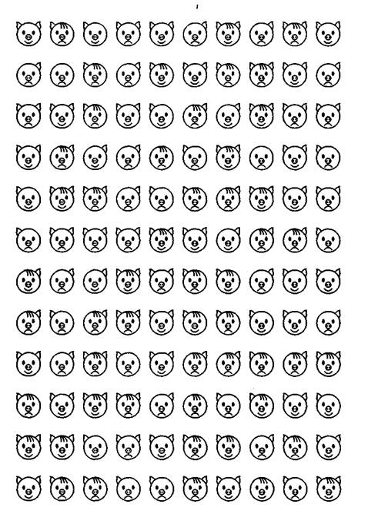

Приложение 2.
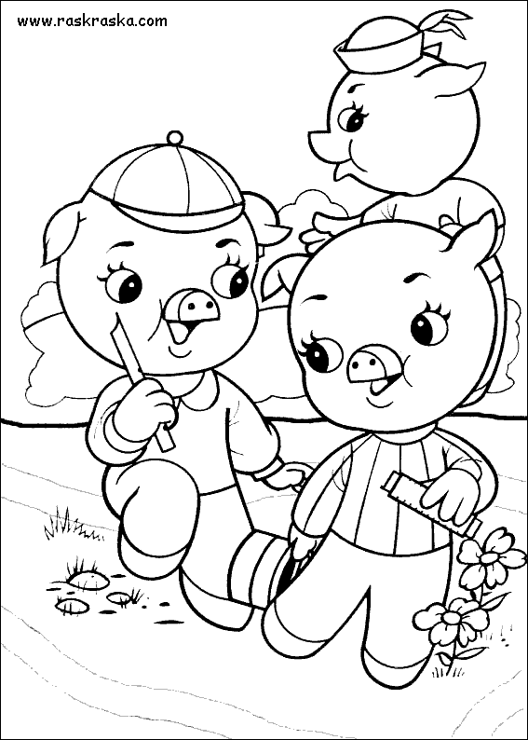
Приложение 3
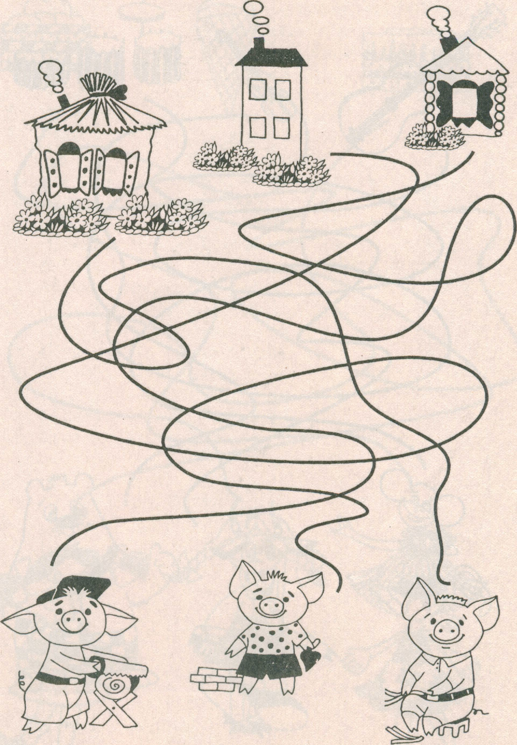

Методический комментарий к работе
Гиперактивным детям чрезвычайно полезна работа с песком, крупой, водой, глиной, рисование. Все это помогает снять напряжение. А вообще, как считают психологи, работа здесь должна строиться по нескольким направлениям: снять напряжение и излишнюю двигательную активность, тренировать внимание и следовать за интересами ребенка, то есть пытаться проникнуть в его мир и вместе его анализировать.
Как писал В. Оклендер: "Когда таким детям уделяют внимание, слушают их, и они начинают чувствовать, что их воспринимают всерьез, они способны каким-то образом свести до минимума симптомы своей гиперактивности".
В ходе составления занятия учитывалось такое характерное свойство умственной деятельности детей с СДВГ, как цикличность. Это значит, что периоды продуктивной работы мозга непродолжительны ,их необходимо чередовать с периодами отдыха.
Если даете ребенку какое-то новое задание, то хорошо бы показать, как его выполнять, или подкрепить рассказ рисунком. Зрительные стимулы здесь очень важны.
Для этого вы можете воспользоваться следующими приемами:
Двигательная коррекция. Дыхательные упражнения и самомассаж, глазодвигательные упражнения.
Целью специального психомоторного воспитания является улучшение двигательной координации, снижение гиперактивности, импульсивности, повышение концентрации внимания. Двигательные методы не только создают некоторый потенциал для будущей работы, но и активизируют, восстанавливают и выстраивают взаимодействия между различными уровнями и аспектами психической деятельности. Очевидно, что актуализация и закрепление любых телесных навыков предполагают востребованность извне таких психических функций, как, например, эмоции, восприятие, память, процессы саморегуляции и т. д
Релаксация. Чередование быстрых, энергичных движений с расслаблением и покоем очень полезно для гиперактивного ребенка, так как в этой игре он получает определенное удовольствие от расслабленного падения на пол, а значит, от покоя.
Тренировка распределения внимания (умение одновременно выполнять несколько дел). Основной принцип упражнений: ребенку предлагается одновременное выполнение двух разнонаправленных заданий - выполнение корректурного задания (раскрашивания) и прослушивание сказки и т.п.).
«Запутанные дорожки». Упражнение способствует развитию устойчивости внимания.
Развитие концентрации внимания (способности выполнять деятельность сосредоточенно, аккуратно, точно, не допуская досадных "ляпов"). Основной тип упражнений - корректурные задания. Такие упражнения позволяют ребенку почувствовать, что значит "быть внимательным", и развить состояние внутреннего сосредоточения.
Каждое упражнение построено в виде игры и рассчитано на то, чтобы вызвать интерес у ребенка. Не следует чересчур перегружать ребенка упражнениями. Это может вызвать у него протестную реакцию и нежелание продолжать заниматься. Лучше комбинировать по несколько упражнений в 15-20 минутном занятии, своевременно переключая ребенка с одного задания на другое, чередуя подвижные и "сидячие" игры.
Таким образом, использованные в нашей коррекционной работе игры подобраны в следующих направлениях:
- игры на развитие внимания;
- игры и упражнения для снятия мышечного и эмоционального напряжения (релаксации);
- игры, способствующие закреплению умения общаться.

